Задача 20. Перестановки. Letter Tile Possibilities
1079. Letter Tile Possibilities
Дана строка состоящая из N букв в верхнем регистре. Создайте все уникальные размещения длиной от единицы до N букв.
Input: ABA
output: 7 так как --» A, B, AB, BA, AA, AAB, ABA, AAB

мисль: для того чтоби исключить повтори при генерации строк отсортируем входящий массив, ето позволит при попитке добавить букву которая такая же как била добавленна на предидущем шаге то пропускать ету ветку.

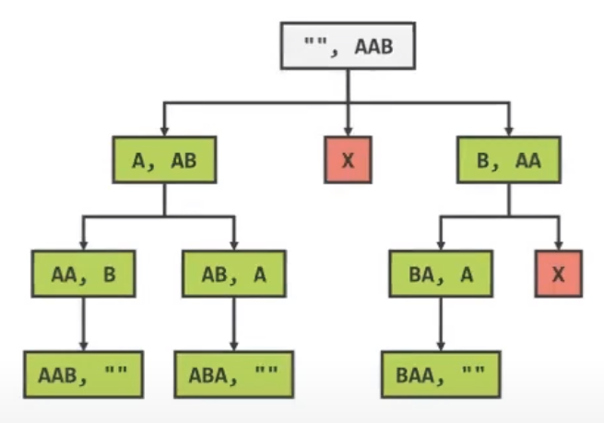
Всі строки по ходу збираємо для відповіді.

